Отчет по лабораторной работе № 5

«Приближенное решение алгебраических уравнений»

по дисциплине

ЧИСЛЕННЫЕ МЕТОДЫ

Выполнил студент группы ИВТ/б-22о Горбенко К.Н;

Проверил к.ф-м.н

Папков С.О.

**Цель работы:** научиться приближенно вычислять действительные корни алгебраических уравнений.

**Вариант 2**

**Задание:** найти все действительные корни алгебраического уравнения двумя методами (методом дихотомии и методом хорд).

Заданное уравнение:

$$2x^{3}+x^{2}-4=0.$$

1. **Решение уравнения методом polyroots и построение графика функции.**

Решим уравнение методом polyroots и построим график заданной функции:

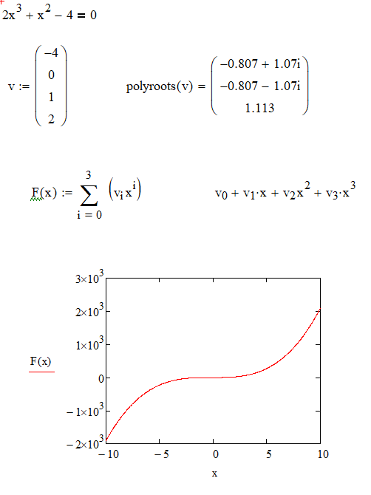

Рис. 1 – Решение уравнения методом polyroots

1. **Решение уравнения методом дихотомии.**

Используя график, построенный в п. 1 определим промежуток, на котором график функции пересекает ось Ox: [-5;5]. Используем этот промежуток как для решения методом дихотомии, так и для решения методом хорд.

Реализация метода в Mathcad:

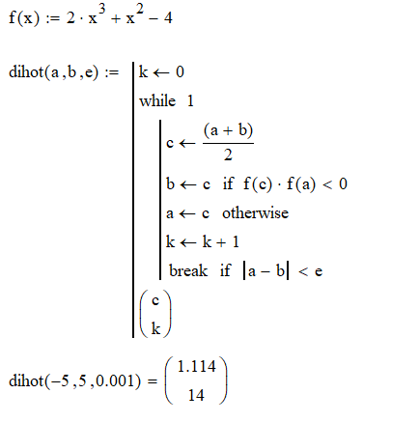

Рис. 2 – Решение уравнения методом дихотомии

1. **Решение уравнения методом хорд.**

Реализация метода в Mathcad:

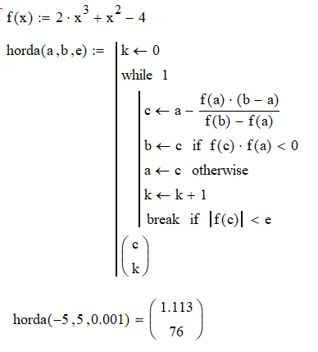

Рис. 3 – Решение уравнения методом хорд

1. **Вывод.**

Корни уравнения, полученные методами дихотомии и хорд, совпадают в пределах заданной точности. При этом, на нахождение корня уравнения методом хорд на данном отрезке понадобилось значительно больше повторений цикла (76 против 14).